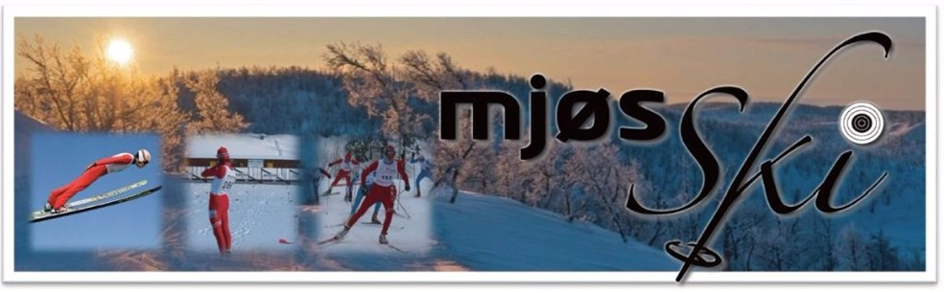
LØYPELENGDER SKISKYTING VELDRE SAG.
10 ÅR OG YNGRE 1.1 - 1.1 – RETT I MÅL (ALLE ØVELSER)
11-12 ÅR 1.1 – 1.1 – 1.1 (ALLE ØVELSER)
13-14 ÅR 1.1 – 1.1 – 2 NORMAL OG FELLESSTART
13-14 ÅR 1.1 – 1.1 – 1.1 SPRINT
J 15-16 ÅR 2 – 2 – 2 NORMAL
J 15-16 ÅR 1.3 – 1.3 – 1.3 SPRINT
J 15-16 ÅR 1.3 – 1.3 – 2 FELLESSTART
G 15-16 ÅR 2.5 – 2.5 – 2.5 NORMAL
G 15-16 ÅR 2 – 1.1 – 2 SPRINT
G 15-16 ÅR 2 – 2 – 2 FELLESSTART
K 17-19 ÅR 2 – 2 – 2 – 2 – 2 NORMAL
K 17-19 ÅR 2 – 2 – 2 SPRINT
K 17-19 ÅR 1.3 – 1.3 – 1.3 – 1.3 – 1.3 FELLESSTART
M17-19 ÅR 2.5 – 2.5 – 2.5 – 2.5 – 2.5 NORMAL
M 17-19 ÅR 2.5 – 2.5 – 2.5 SPRINT
M 17-19 ÅR 2 – 2 – 2 – 2 – 2 FELLESSTART

